S.I.G.A.T.
Taller III
T.I.L.F.A.
Rol | Nombre | Apellido
Coordinador | Franco | Delbono
Sub coordinador | Amilcar | Paz
Integrante | Leandro | Rodriguez

Docente: Pablo Miranda
Fecha de culminacion
11/7/2016

Primera entrega

Introduccion.

Este proyecto pretende crear un software para la gestion y administracion de un tambo y a su vez como seria su posible implementacion en una cooperativa, para ello hay que diseñar la red del mismo con sus respectibles terminales.

En esta carpeta se planea plantear los equipos que se utilizaran y un modelo de como seria la coneccion entre los tambos y la cooperativa.
El objetivo de la red de una cooperativa es que se pueda acceder desde la misma a los datos de cada uno de sus tambos.
Fue planeado para una cooperativa dado que serian los unicos con el poder adquisitivo para poder implementar el sistema dado que los tambos que funcionan por su cuenta o son grandes tambos los cuales ya poseen un sistema informatico, o son pequeños que no pueden permitirse abonar para utilizar un sistema que tampoco le es factible. Las cooperativas son pequeños tambos que se unen para recivir más ganancias, por lo cual no solo tienen más animales, si no que tambien tienen el poder adquisitivo para permitirse el comprar un software que a la larga le es benefisioso.

El alcanze de este software es el de registrar el ganado de cada tambo, y su produccion lactea; esto implica registrar nacimientos, cambios de salud, muertes, compra, venta, cria de ganado y tambien la produccion de la leche y el registro de los analisis de la misma.

Marco teorico de Red

Una red es un conjunto de dispositivos conectados entre si mediante un medio (ej: un cable, wifi) la finalidad de la red es que los equipos compartan informacion o recursos.
Existen distintos tipos de red y se clasifican de diversas maneras:
Por alcanze se clasifican como:
-PAN(personal area network) es una red de dispositivos cercana a una persona.
-LAN(local area network) es una red de area local, son redes que cubren un area pequeña, por ejemplo una oficina o un salon de clases.
-CAN(campus aera network) Para una base militar o un campus se utilizan el termino
-MAN(metropolitan area network) o WAN(wide area network) son redes que cubren grandes areas geograficas.
-VLAN(virtual LAN) en el caso de una red de area local donde los datos se distribuyen de forma virtual y no por simple direccionamiento de cableado; es decir la red se comporta como una LAN pero los equipos se encuentran a grandes distancia entre ellos y se comunican de manera virtual.
-SAN(storage area network) son un tipo de red irregular con la finalidad de conectar servidores y matrices de discos donde los cables se conectan a un modem para formar una red.

Por tipo de conexion
-Conexion por medio guiado: Es cuando el medio de conexion es un cable coaxial, fibra optica, par trenzado y similares.
-Conexion por medio no guiado: Es cuando se utilizan ondas de radio, infrarojos, u otras formas de transmision aerea.

Redes por relacion funcionalidades
-Relacion cliente/servidor: Es cuando un equipo solicita una respuesta a un servidor.
-Relacion P2P: Es una relacion entre dos equipos que operan de iguales entre si, sin un cliente ni un servidor.

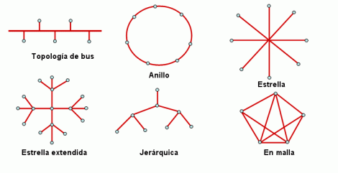
Por topologia(se basa en la estructura de union de los distintos nodos o terminales conectados)

Por direccionalidad de los datos
-Simplex: Un equipo solo emite, no recibe
-Half-duplex:Si los equipos emiten y reciben pero, pero solo uno emite a la vez.
-Full duplex: Si ambos equipos envian y reciben a la vez.

Segun grado de difusion:
-Intranet: Es un grupo de equipos previamente validados que comparten datos
-Internet: Es una red de alcanze mundial que funciona como una como una red logica unica.

Desarrollo

Partimos de la base de una cooperativa son dos o más tambos que poseen un lugar fisico donde se reunen los deños de cada establecimiento.
A partir de esto tambien hay que tener en cuenta que cada tambo posee diversas areas dentro de el, desde una sala de ordeñe hasta una oficina donde se cuantifican los recursos que posee; dada esta realidad en un tambo pequeño o mediano tiene tres zonas principales, la sala de ordeñe, el campo de recria (que puede estar dentro del tambo como no) y una zona administrativa. Como en la sala de ordeñe vale la redundancia se realizan ordeñes, estos son por lotes y de forma secuencial por lo cual con un equipo en esa zona bastaria para cubrir las necesidades que presenta esta area, en el campo de recria no se requiere más de un equipo dado que solo se utilizaria en casos que ocurra algun cambio importante, dado que en los campos de recria esta el ganado joven por un tiempo determinado y este no realiza ninguna actividad más que alimentarse, por tal motivo un equipo bastaria.
En la zona administrativa es donde se consultaran más a menudo los datos del ganado, y la produccion lactea, ademas al momento de que ocurran eventos como la reproduccion o controles medicos la terminal más apta para ingresar los datos seria en la zona administrativa.
En la cooperativa que es el lugar donde se monitorearan los datos de todos los tambos es el lugar más apropiado para instalar el equipo servidor al cual se accedera de forma remota desde los tambos que conformen la cooperativa, pero ademas en la cooperativa debe de estar presente al menos un equipo para acceder al servidor y poder consultar los datos que este posee.

Detalles de las terminales

Sistemas operativos
El sistema operativo es un programa o conjunto de ellos de un sistema informático que gestiona los recursos de hardware y provee servicios a los programas de aplicación de software.
En los equipos de usuario que seran los que se encuentran se utilizara en los tambos y el que estara en la cooperativa dado que estos son los que utilizaran directamente los usuarios; Los equipos de usuario seran en el modelo de la red los equipos clientes y el servidor sera el equipo servidor, esto quiere decir que los equipos usuarios se conectaran al servidor el que atendera a cada uno por separado, para esto se requiere un sistema operativo multiusuario, es decir un sistema un sistema operativo al que puedan acceder multiples equipos a la vez.
En los equipos que utilizaran los usuarios el sistema operativo que se utilizara Windows 10 más que nada por que es un reaquisito por parte del proyecto que los equipos cliente deban tener Windows por el echo que el programa que se esta desarrollando como consigna debe correr en Windows, dentro de los sistemas operativos que dispone Windows fue elegido Windows 10 dado a que es el ultimo sistema lanzado por Windows por lo cual es significado que se ira actualizando con frecuencia y a su vez esto mismo le da seguridad al sistema, ademas Windows 10 tiene como un punto bueno el echo de que tiene un encendido rapido y es agil en las tareas diarias ademas tiene un buen rendimiento a pesar de ser usado en hardware antiguo; otras opciones como Windows 7 estan descartadas dado que ya no presenta soporte por parte de Microsoft y opciones como Windows 8.1 no estan consideradas dado que la idea de este sistema operativo tiene una interfaz diseñada para pantallas tactiles, lo cual no quita que sea viable, pero al utilizar Windows 10 utilizamos las ventajas de Windows 8.1 pero al ser más nuevo tiene un tiempo de vida más largo y más actualizaciones.
El equipo servidor como se adelanto debe ser multiusuario, pero por requisitos del proyecto debe ser linux dado que se espesifica que el programa debe acceder a una base de datos alojada en un sistema linux; por esto dentro de las opciones que se consideraron fue el sistema operativo suse linux enterprise server 12, es un servidor orientado a empresas, por lo cual es un sibolo de fiabilidad, ademas esta pensado para entornos donde alla varios sistemas operativos ademas de Linux, lo que lo combierte en una gran opcion, otro punto bueno es que el hardware que requiere para funcionar no es de lo más exclusivo, y dependiendo de su uso se puede presindir de ciertos componentes de hardware.

Los requisitos que tiene Windows 10 para su instalacion son:
Procesador a 1GHz o más rápido con CoS
RAM 1GB para 32bits o 2G para 64 GB
Espacio en disco: 16GB para un SO de 32bits 20 para 64bits
Tarjeta grafica: DirectX 9 o superior con un cotrolador WDDM 1.0
Pantalla: 600 x 800

Los requisitos que tiene SUSE Linux Enterprise Server son:
Instalacion local: 512MB de RAM, 512MB de intercambio recomendado.
2GB de espacio disponible en disco (más recomendado 8,5GB para todos los patrones) 16 GB para instantanes o revision del SO.
Equipos utilizados en el tambo
Hardware | Imagenes | Descripcion
Memoria RAM 2GB DDR3 | 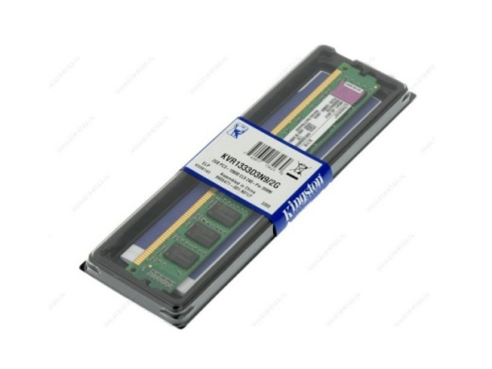 | Windows 10 requiere 1 GB minimo para funcionar, dado el precio de esta alternativa es una opcion conveniente.
Disco Duro 500GB SATA | 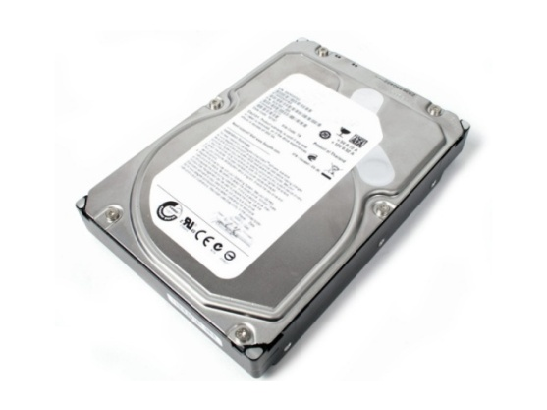 | El sistema operativo y el programa de gestion de base de datos no piden demasiada memoria (16 GB pide Windows 10 para funcionar con 32 bits). Sin enbargo dado a su bajo costo es una opcion considerable.
Procesador Intel dualcore G3260 S1150 a 3,3GHz | 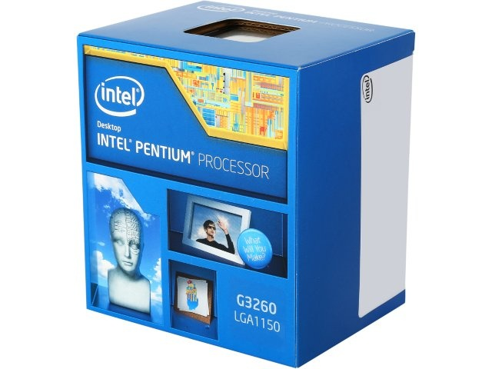 | Windows 10 corre con 1 GHz pero dado el precio de esta opcion, vale la pena adquirirla.
Mother Asrock H81M-VG4 R2.0 | 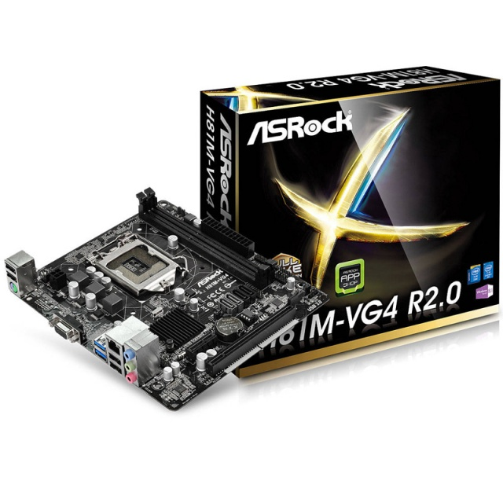 | Esta placa madre, es dentro de todo economica y soporta tanto el procesador como a la memoria RAM.
Fuente thermaltake 500w TR2 | 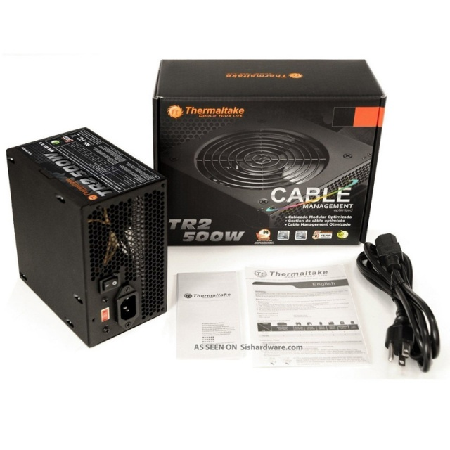 | Esta fuente ademas de poder alimentar adecuadamente el equipo, posee ciertas seguridades de voltaje que protejeran a los equipos.
Gabinete cougar spike | 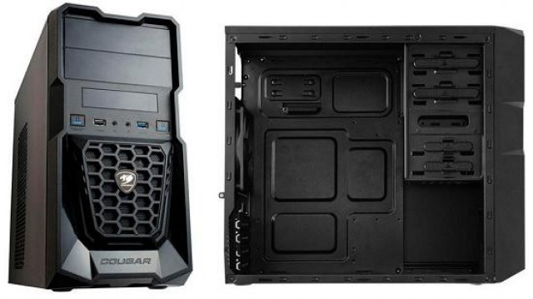 | La torre fue elegida porque es apta para contener los anteriores componenter y ademas se precio es menor a otros gabinetes.
Los equipos utilizados en el tambo contendran todos los mismos componentes dado que las funciones que van a cumplir seran unicamente las de correr el sistema operativo y el programa de gestion de tambos, pero a su vez tienen la capacidad de realizar otras tareas de ser necesario, como por ejemplo oficiar de servidor temporal de los datos. Se considero a la hora de elegir los componentes el costo y que fueran compatibles, tanto entre ellos como con el sistema operativo.

Equipo servidor

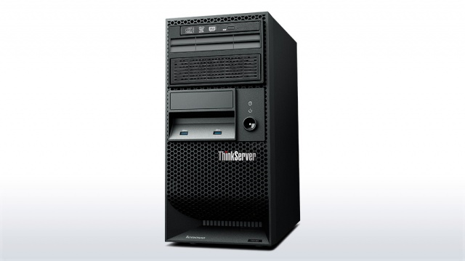
El equipo servidor elegido es un servidor Lenovo TS140.
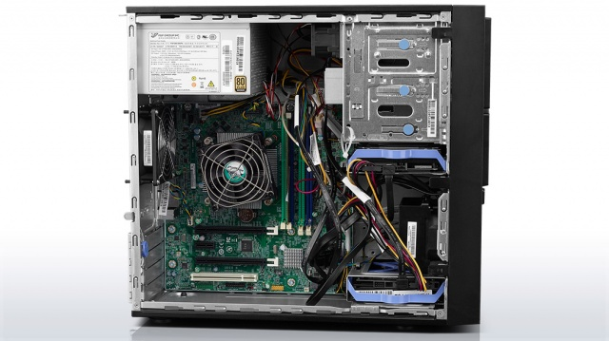
Utiliza un procesador Intel Xenon E3-1200 v3 que es compatible con el sistema operativo, posee un almacenamiento SATA de 16 TB y ocho puestos de Ethernet y tiene un costo de USD1450.
El proposito del servidor solamente es mantener el sistema operativo de linux Suse Linux Enterprise Server y correr la base de datos en informix ademas de dar host a los tambos para que puedan acceder de manera remota.
UPS
Significa “Uninterruptible Power Supply” que en español significa sistema de alimentacion ininterrumpida. Este dispositivo es una funete de energia que esta conectada al equipo, contiene una bateria que en caso de un corte o problema con la luz seguira suministrando energia por un tiempo más dependiendo de la bateria, esto permitira que no haya perdida de datos, y evitara daños a los equipos ademas de aumentar su vida util.
El servidor sera el unico equipo que lleve este dispositivo dado que los terminales de los usuarios tienen componentes con seguridad por ellos mismos que por más que no sea igual a la de un UPS es bastante fiable, aun asi dependiendo del cliente tambien se le pueden ofrecer UPS para los Pc de los usuarios . Estos UPS cuestan cada uno USD65.
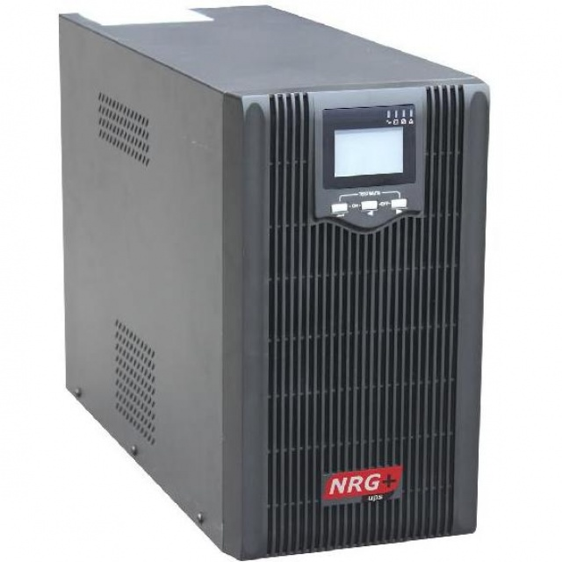
Monitores y perifericos
Para estos componentes se apuesta mas a lo economico y funcional siendo las opciones elegidas las mas baratas pero a su vez utiles para el proposito que se le va a dar al equipo.

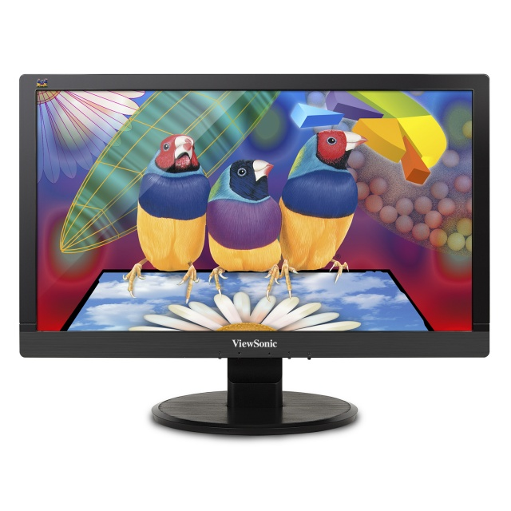Es un monitor Viewsonic de veinte pulgadas; Precio 125USD
Mouse y teclado Genius PS2; Precio 125USD

Dispositivos de red
Los dispositivos de red son todo el hardware que permite la comunicacion entre dos equipos, asi como para conectarse con el proveedor de isp (proveedor de servicios de internet).
Para los dispositivos de red se buca equipo Cisco (es una empresa lider en tegnologia de redes, pose routeres programables entre otras tecnologias) de algun proveedor certificado, dentro de las opciones para el switch y el router se busco soluciones para pequeñas empresas dado que la red que se requiere no es de un tamaño demaciado grande ni demasiado compleja.

Router
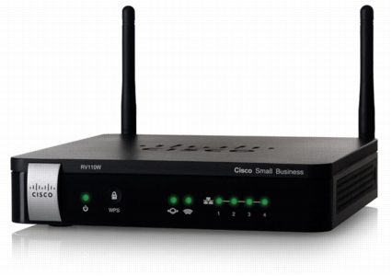
El router es un dispositivo que permite la interconexion de redes que permite asegurar el direccionamiento de paquetes de datos entre ellas, o determinar la mejor ruta que se debe tomar.
El router elegido es un router Cisco RV110W Wirelss N VPN Firewall; posee encriptacion VPN como lo dice su nombre un switch interno de cuatro puertos fastethernet y un access point, cada tambo tendria uno.
Switch
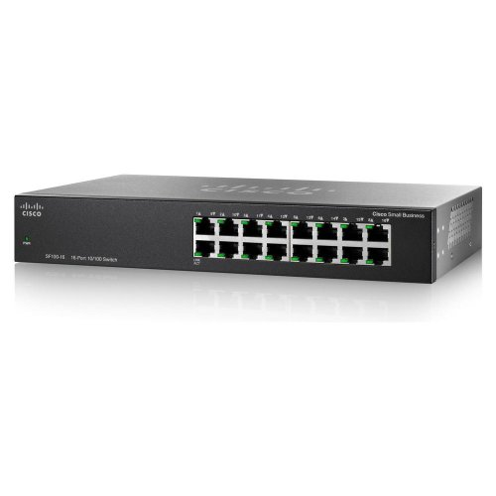
Los swithc son dispositivos digitales de logica de interconexion, su funcion es interconectar dos o más segmentos de red de manera similar a los puertos de red, pasando datos de un segmento a otro de acuerdo a las direcciones MAC (media access control, es un identificador de 48bits que es unico en el mundo por cada tarjeta o dispositivo red) de destino de las tramas en la red.
El switch es “Cisco SF100-16 16Port 10 100 Switch”
El switch fue pensado por si ubiera un crecimiento en el tambo y fuera requerido mas equipos para la red, su instalacion seria opcional dado que con el switch de cuatro fastethernet que posee el router bastaria para cubrir los equipos requeridos.

Planes de VPN de ANTEL

VPN(Virtual private network), es una tecnologia de redes que permite crear una VLAN sobre una red publica o no controlada como internet, esta tecnologia permite a los equipos enviar y recibir datos sobre una red como internet como si fuera una red pribada normal.
Antel ofrece diversos planes este servicio dependiendo el modelo de red que se desee.
-LAN to LAN estandar: es una conexion entre dos redes LAN.
-LAN to LAN plus: funciona igual que el anterior, pero tiene más velocidad.
-VLAN hub service: es un modelo donde todas las LAN se juntan en un unico centro, utiliza tipologia de estrella , esta red imposibilita a las sucursales comunicarse entre si, unicamente pueden comunicarse con la central.
-VPN IP MPLS: La conectividad de este diseño permite la conexion todos, con todos
-VPN IP MPLS plus: Funciona como el anterior pero brinda otras ventajas.

Esquema logico del sistema de tambos
Cada tambo dispondra de 4 computadoras, un switch, un router y un modem para la conexion a internet. En la cooperativa estara el servidor principal, un switch y una computadora. Dentro de cada tambo habra de las cuatro computadoras dos que estaran destinadas a la administracion y una de ellas a su vez oficiara de servidor suplente en el caso de que halla algun problema de red y no se pueda acceder al servidor principal, las otras dos pc estaran destinada a la sala de ordeñe y al campo de recria.
La conexion entre los tambos y la cooperativa estara hecha a traves de ANTEL, con la topologia VLAN Hub Service, en pocas palabras permite la conexion entre los tambos y la cooperativa sin verse los tambos entre si.
La vlan sera dividida en dieciseis subredes con catorce host cada una; tiene cada tambo tiene nueve direcciones ip libres por si desean agregar más equipos.

Direcciones ip
La direcciones ip son una etiqueta númerica que identifica de manter logica a un unico equipo en la red, las direcciones que poseen los equipos del tambo son ip pribadas, son numeros que espesificamente estan designados para las redes de este tipo, las ip publicas son las que utiliza el proveedor de internet y estan poribidas para su uso en redes pribadas. Estas etiquetas numericas son direcciones de 32bits dado que se esta utilzando ipv4 que quiere decir “Protocolo de internet vercion 4”, esta vercion posee 4294967296 direcciones unicas, y en un futuro se pasara a utilizar ipv6 que permite utilizar 340 sextillones de direcciones porque la ipv4 ya agoto sus direcciones. Todo lo vinculado con el tema de distribucion y gestion de ips es juridiccion de la IANA (Agencia Internacional de Asignasion de Numeros de internet)

